Administrasjonsbruker
Denne brukeren kan benyttes av administrativt personell som ikke nødvendigvis trenger takstfaglig sertifisering. Administrasjonsbrukeren vil ha full oversikt over alle foretakets oppdrag, fraser, kunder og annen informasjon, samt ha fulle rettigheter ift dette - f.eks. kunne opprette oppdrag, tildele oppdrag til andre i takstforetaket eller til underleverandører, redigere andres oppdrag, sende ut fakturaer på vegne av andre, oppdatere kundeinformasjon og administrere foretakets fraser.
Rollen kan imidlertid aldri sette sitt navn og signatur på en ferdig rapport!
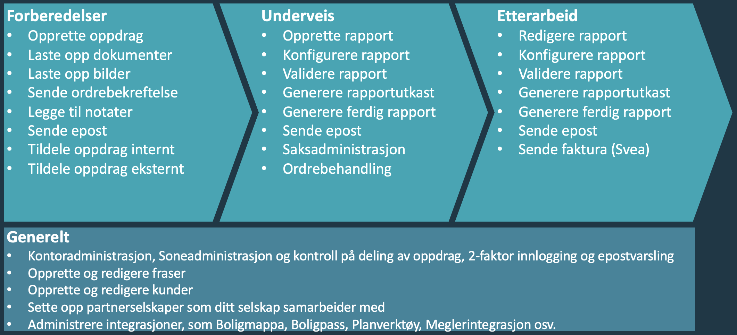

PRIS
Administrasjonsbrukeren koster 5000,- pr bruker pr år.
Ønsker du å bestille denne, har spørsmål eller vil vite mer ta gjerne kontakt med oss på itsupport@iverdi.no

